UČENJE NA DALJAVO TOREK 5.5.2020

Dobro jutro! Danes se ob 11.00 vidimo! Imeli bomo matematiko, pisno deljenje! Do našega srečanja lahko dostopaš tudi preko naslova na naši šolski strani, pod rubriko šolska E-učilnica, videokonferenca za učence.

SLOVENŠČINA
OPRAVIČILO
Kadar storimo kaj narobe, se OPRAVIČIMO. Opravičilo izrečemo z besedo OPROSTI. Izrečemo ga ustno ali pisno.
Sam si že napisal zgodbo o sošolcu, ki si je izposodil ravnilo ter ga ob pretepu zlomil. Sedaj odpri DZ na strani 64 ter odgovori na vprašanja.
Nato preberi opravičilo dedku in reši naloge v DZ str.65.
DELO V PARIH in SAMOSTOJNO DELO ni potrebno narediti. Kdor želi lahko napiše spis-glej navodilo SAMOSTOJNO DELO.

NARAVOSLOVJE IN TEHNIKA
ČLOVEK Kako gre kaj učenje? Uči se po zvezku.
Današnja tema se glasi OD ZBIRALNIKA DO PIPE
V učbeniku si preberi strani 38 in 39. Spoznal boš od kod priteče voda v vodovod.
Preberi obe strani in si natančno oglej sliko spodaj ter preberi razlago.

MATEMATIKA
Učno uro bomo imeli ob 11.00 po videokonferenci. Pripravi si puščico, karo zvezek in delovni zvezek. Danes bomo skupaj PISNO DELILI.
Kdor se nam ne bo mogel pridružiti, se bomo slišali kdaj drugič.

LIKOVNA UMETNOST
Današnji izdelek bo ocenjen, zato se pri delu potrudi.
Pripravi:
- brezčrten list (če je možno večji, risalni, lahko tudi iz sredine zvezka)
- navaden svinčnik (tak, ki se ga šili)

- Najprej nariši nekaj (3 – 5) balonov, ki letijo nad pokrajino.
Če boš balon narisal nižje na listu in večje, bo balon bolj spredaj.
Če boš balon narisal višje in manjše, bo balon bolj zadaj.
Nekaj idej za risanje balonov (tvoje ideje pa so zagotovo boljše , le potrudi se):

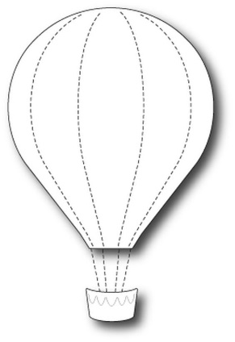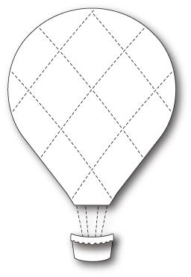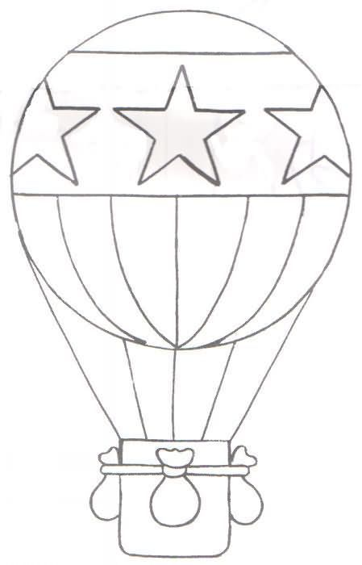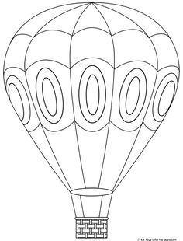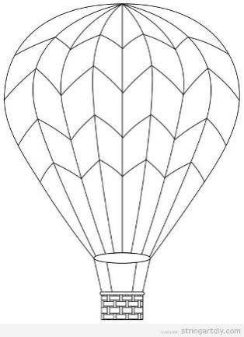
- Vse balone boš izpolnil z različnimi črtami (vzorčki).
Če boš risal črte bolj gosto (skupaj), bo površina bolj temna.
Če boš risal črte bolj redko (narazen), bo površina bolj svetla.
Pri risanju črt bodi natančen in izviren.
Nekaj idej za risanje črt:

- Nato pod baloni nariši pokrajino, nad katero letijo baloni.

Pokrajina naj bo enostavna, zapolnjena z različnimi vzorci (glej spodnjo sliko).
Da gre za več hribčkov si prepoznal po tem, ker ima vsak hribček drugačne črte.

Pri delu ne uporabljaj radirke!!!

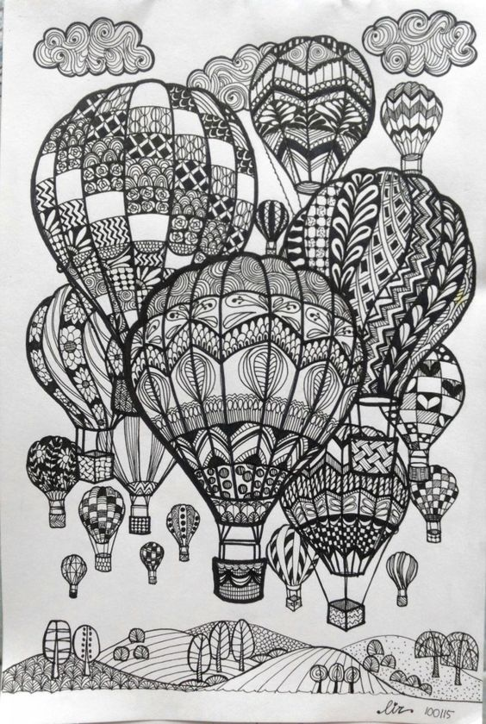
Izdelek mi pošlji do petka 8.5.2020. Ko bom imela vse vaše izdelke, jih bom ocenila. O oceni boš obveščen-a.
LEP IN USTVARJALEN DAN TI ŽELIM, 5RA

